资格复审确认流程演示
一、输入以下任意一个网址：
www.ynrsksw.cn
www.ynrsksw.com
www.ynrsksw.net
二、点击首页右侧的网上报名。
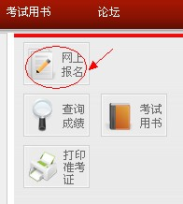
三、在“查询正在进行时”栏目下点击“云南省公务员录用考试资格复审网上确认”。
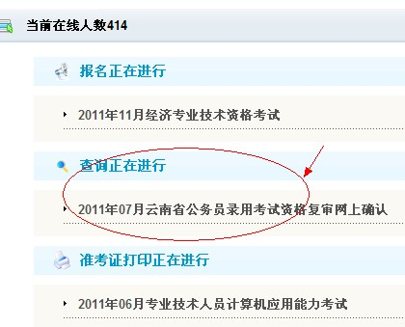
四、在报名文件的最下方点击“我已阅读并完全理解”。
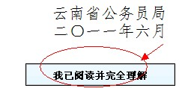
五、在随后的网页中输入姓名、身份证号、报名序号、登录密码（报名时自设的密码）并点击“登录”。
】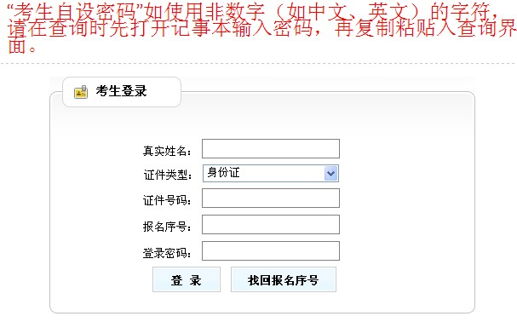
六、在后续网页左侧选择“考生信息维护”
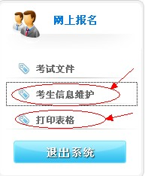
七、填写联系电话，并在“是否确认参加资格复审及后续考录过程”栏选“是”。如需要参加后续过程请务必选择“是”，否则系统默认为“否”，将视为考生自动放弃。
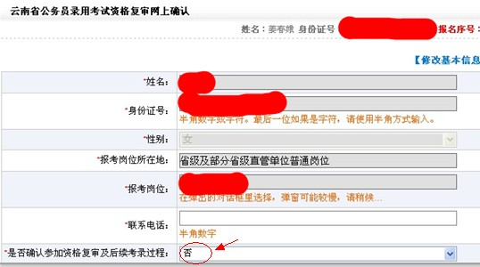

八、点“打印表格”，在打印机中放入A4打印纸，选择纵向打印，即可打印确认表，该确认表经资格复审用人单位签章后可作为面试准考证使用。该表必须打印两份。

注：为保证数据的严肃性，打印了确认表的人员不能再修改信息。请在打印之前认真考虑再做是否打印的决定。

